OpenGLのカメラ座標系は下図の通り。

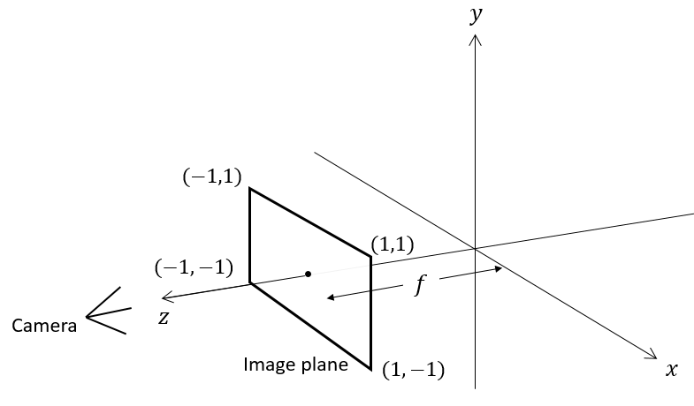

なので、例えば、glutils::drawCylinderZ()関数は、原点から手前方向に高さ $h$ の円筒を生成する。

